|  |  |
| --- | --- |
| **MSE-EDUCATION**  **ĐỀ SỐ 03**  **https://www.vnteach.com** | **KIỂM TRA GIỮA HỌC KÌ 2**  **NĂM HỌC 2020 – 2021**  **MÔN VẬT LÍ 9**  *Thời gian: 45 phút* |

**I. TRẮC NGHIỆM** (5 điểm)

1. Trong cuộn dây dẫn kín xuất hiện dòng điện xoay chiều liên tục khi số đường sức từ xuyên qua tiết diện S của cuộn dây

**A.** Đang tăng mà chuyển sang giảm.

**B.** Đang giảm mà chuyển sang tăng.

**C.** Tăng đều đặn rồi giảm đều đặn.

**D.** luân phiên tăng giảm.

1. Quan sát hình bên và cho biết đây là sơ đồ cấu tạo của loại máy nào trong các loại máy sau:

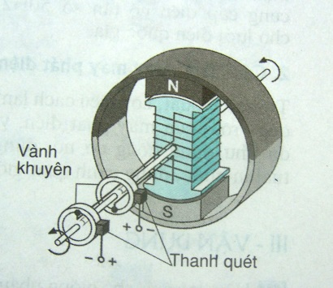

**A.** Máy phát điện xoay chiều có cuộn dây quay

**B.** Động cơ điện một chiều.

**C.** Máy biến thế.

**D.** Máy phát điện xoay chiều có nam châm quay

1. Dòng điện xoay chiều qua dụng cụ nào sau đây chỉ gây tác dụng nhiệt?

**A.** Bóng đèn sợi tóc. **B.** Mỏ hàn điện. **C.** Quạt điện. **D.** Máy sấy tóc.

1. Hiệu điện thế Giữa hai đãu dây cuộn sơ cấp và cuộn thứ cấp của một máy biến thế lần lượt là 220V và 12V. Nếu số vòng dây cuộn sơ cấp là 440 vòng, thì số vòng dây cuộn thứ cấp

**A.** 240 vòng. **B.** 60 vòng. **C.** 24 vòng. **D.** 6 vòng.

1. Hiệu điện thế Giữa hai đãu dây cuộn sơ cấp và cuộn thứ cấp của một máy biến thế lần lượt là 110V và 220V. Nếu số vòng dây cuộn thứ cấp là 110 vòng, thì số vòng dây cuộn sơ cấp là

**A.** 2200 vòng. **B.** 550 vòng. **C.** 220 vòng. **D.** 55 vòng.

1. Để đo hiệu điện thế của mạng điện dùng trong gia đình, ta cần chọn vôn kế có giới hạn đo

**A.** Nhỏ hơn 220V, có kí hiệu AC (hay ~). **B.** Nhỏ hơn 220V, có kí hiệu DC (hay – ).

**C.** Lớn hơn 220V, có kí hiệu AC (hay ~). **D.** Lớn hơn 220V, có kí hiệu DC (hay – ).

1. Khi truyền tải điện năng đi xa, điện năng hao phí đã chuyển hoá thành dạng năng lượng

**A.** Hoá năng. **B.** Năng lượng ánh sáng.

**C.** Nhiệt năng. **D.** Năng lượng từ trường.

1. Máy biến thế là thiết bị

**A.** Giữ hiệu điện thế không đổi. **B.** Giữ cường độ dòng điện không đổi.

**C.** Biến đổi hiệu điện thế xoay chiều. **D.** Biến đổi cường độ dòng điện không đổi.

1. Để sử dụng thiết bị có hiệu điện thế định mức 24V ở nguồn điện có hiệu điện thế 220V phải sử dụng máy biến thế có hai cuộn dây với số vòng dây tương ứng là

**A.** Sơ cấp 345L vòng, thứ cấp 3L0 vòng. **B.** Sơ cấp 3L0 vòng, thứ cấp 345L vòng.

**C.** Sơ cấp 360 vòng, thứ cấp 3300 vòng. **D.** Sơ cấp 3300 vòng, thứ cấp 360 vòng.

1. Dòng điện xoay chiều được tạo ra từ

**A.** Đinamô xe đạp. **B.** Acquy. **C.** Pin. **D.** Một nam châm.

1. Dùng một thấu kính phân kỳ hứng ánh sáng Mặt Trời theo phương song song với trục chính của thấu kính thì

**A.** Chùm tia ló là chùm tia hội tụ tại tiêu điểm của thấu kính.

**B.** Chùm tia ló là chùm tia song song.

**C.** Chùm tia ló là chùm tia phân kỳ.

**D.** Chùm tia ló tiếp tục truyền thẳng.

1. Đặt một vật sáng AB trước thấu kính phân kỳ thu được ảnh A’B’ là

**A.** Ảnh ảo, ngược chiều với vật, luôn nhỏ hơn vật.

**B.** Ảnh ảo, cùng chiều với vật, luôn nhỏ hơn vật.

**C.** Ảnh ảo, ngược chiều với vật, luôn lớn hơn vật.

**D.** Ảnh thật, cùng chiều, và lớn hơn vật.

1. Hiện tượng khúc xạ ánh sáng là hiện tượng tia sáng tới khi gặp mặt phân cách giữa hai môi trường

**A.** Bị hắt trở lại môi trường cũ.

**B.** Tiếp tục đi vào môi trường trong suốt thứ hai.

**C.** Tiếp tục đi thẳng vào môi trường trong suốt thứ hai.

**D.** Bị gãy khúc tại mặt phân cách giữa hai môi trường và tiếp tục đi vào môi trường trong suốt thứ hai.

1. Các hình được vẽ cùng tỉ lệ. Hình vẽ nào mô tả tiêu cự của thấu kính hội tụ là lớn nhất

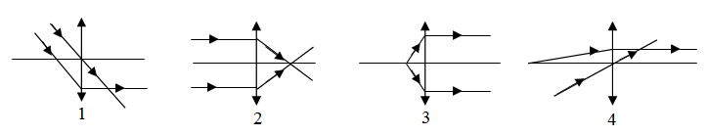

**A.** 1 **B.** 2. **C.** 3. **D.** 4.

1. Pháp tuyến là đường thẳng

**A.** Tạo với tia tới một góc vuông tại điểm tới.

**B.** Tạo với mặt phân cách giữa hai môi trường một góc vuông tại điểm tới.

**C.** Tạo với mặt phân cách giữa hai môi trường một góc nhọn tại điểm tới.

**D.** Song song với mặt phân cách giữa hai môi trường.

1. Khi nói về hiện tượng khúc xạ ánh sáng, nhận định nào sau đây là đúng?

**A.** Góc khúc xạ bao giờ cũng nhỏ hơn góc tới.

**B.** Góc khúc xạ bao giờ cũng lớn hơn góc tới.

**C.** Góc khúc xạ bao giờ cũng bằng góc tới.

**D.** Tuỳ từng môi trường tới và môi trường khúc xạ mà góc tới hay góc khúc xạ sẽ lớn hơn.

1. Vật thật nằm trước thấu kính và cách thấu kính một khoảng d với f < d < 2f thì cho

**A.** Ảnh thật, cùng chiều và nhỏ hơn vật.

**B.** Ảnh thật, ngược chiều và lớn hơn vật.

**C.** Ảnh thật, ngược chiều và nhỏ hơn vật.

**D.** Ảnh thật, ngược chiều và bằng vật.

1. Một vật thật muốn có ảnh cùng chiều và bằng vật qua thấu kính hội tụ thì vật phải

**A.** Đặt sát thấu kính.

**B.** Nằm cách thấu kính một đoạn f.

**C.** Nằm cách thấu kính một đoạn 2f.

**D.** Nằm cách thấu kính một đoạn nhỏ hơn f.

1. Ký hiệu của thấu kính hội tụ là

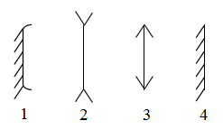

**A.** Hình 1. **B.** Hình 2. **C.** Hình 3. **D.** Hình 4.

1. Trong các hình vẽ, hình nào vẽ **sai** đường đi của các tia sáng qua thấu kính hội tụ

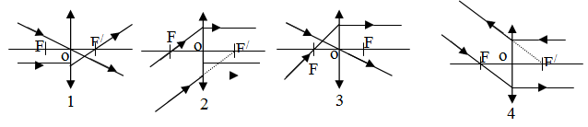

**A.** 1, 2. **B.** 2, 4. **C.** 1, 3. **D.** 2, 3.

**II. TỰ LUẬN:** (5*,0 điểm*)

**BẢNG ĐÁP ÁN**

|  |  |  |  |  |  |  |  |  |  |
| --- | --- | --- | --- | --- | --- | --- | --- | --- | --- |
| 1.D | 2.A | 3.B | 4.D | 5.B | 6.B | 7.B | 8.B | 9 | 10.D |
| 11.A | 12.A | 13.A | 14.B | 15.B | 16.A | 17.D | 18.D | 19.A | 20.C |